关于车左右拐弯不对称问题：

图像对称问题：

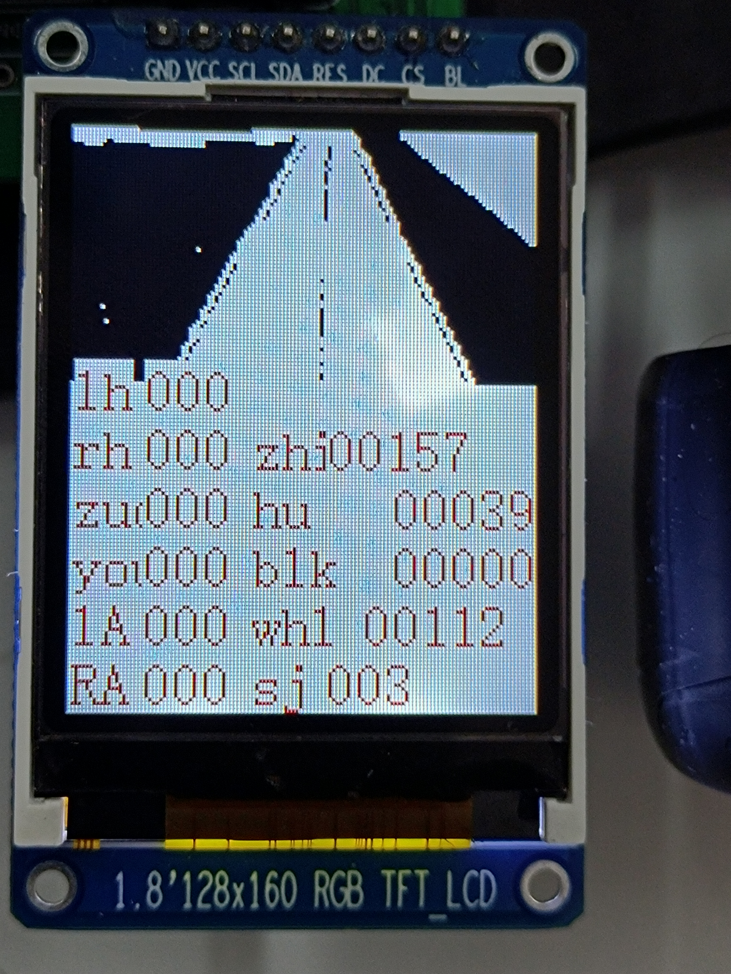

1关于调图像中值歪斜问题（拧摄像头解决）。

方法一：把车摆在直道正中央，

比如我的屏幕有点右偏（不是右斜），左边图像边界是18，右边图像边界184，中心值就是184+18/2=101，这个101就是相对屏幕正中央。

看根据中线加权算出的最后用于控制图像中值是多少，允许中央偏差在101±3都可以接受，如果差的很多说明图像歪斜，需要调整镜头的左右偏向。

解决歪斜法2：（拧摄像头解决）

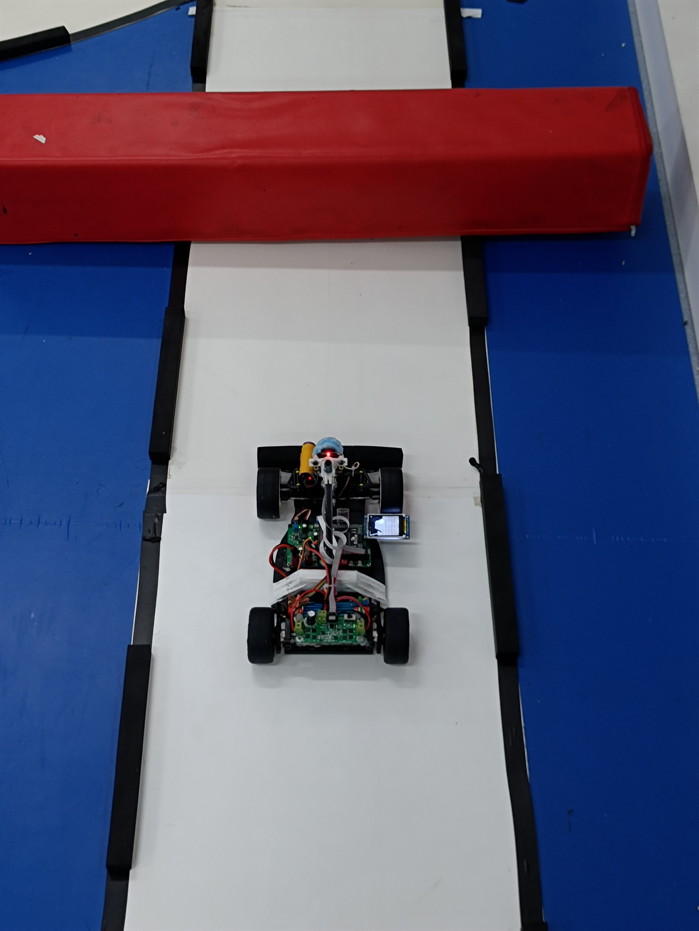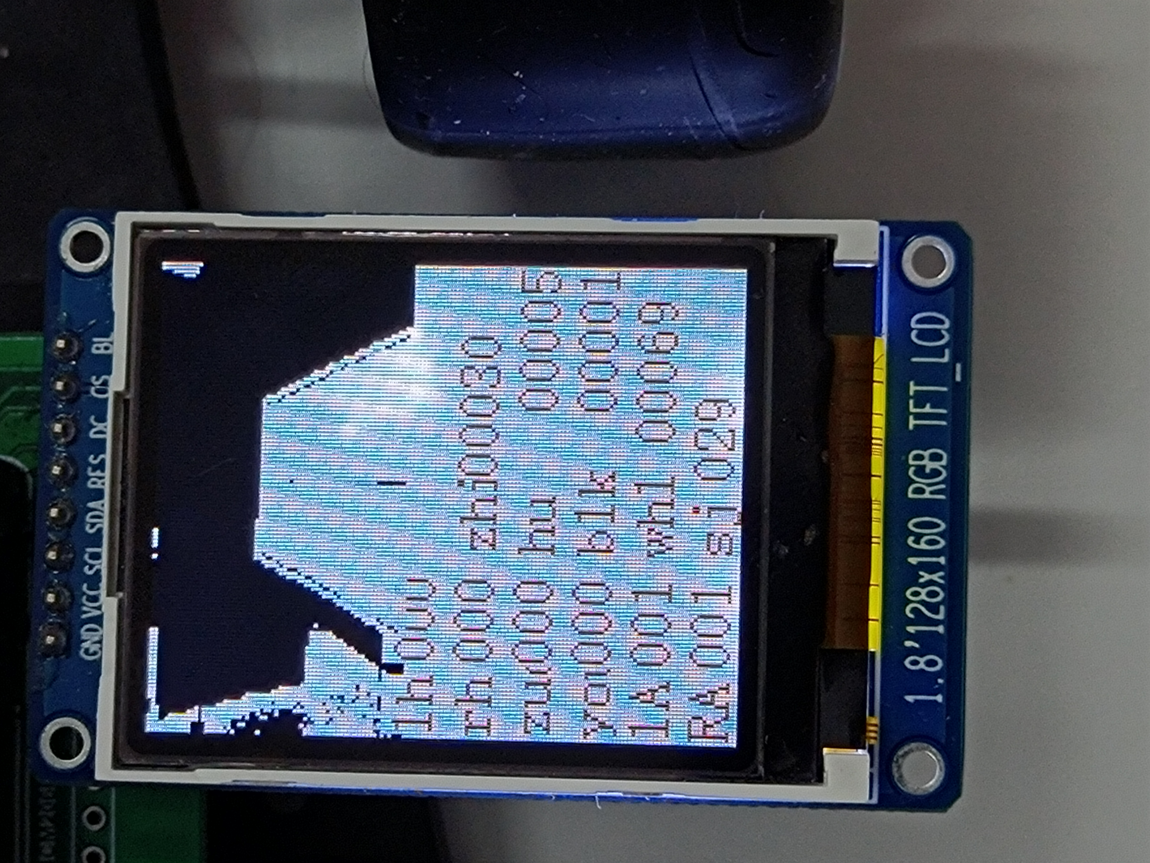

通过看那个横断的是否平行于最底下屏幕调整。

2.解决完歪斜问题后就是屏幕边界问题，图像像一边偏（不是斜）。

解决方法有**裁图**使左右对称

**裁图就是直接把屏幕左边或者右边的一些列抛弃，使左右列数对称平行，这样算偏差不会一边大一边小的情况。**

或者如果横向不是188列可以试试**图像偏移**（160列可以平移）。

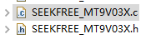

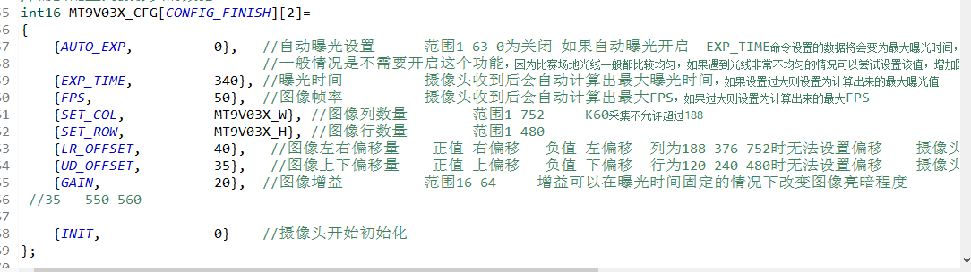



1. 搜线算法对应要对称。



**机械对称**：1.调舵机中值和范围（我的s3010打角范围

Pwm:中值±110 左右45°最佳）

调拉杆：跟着我之前放的那个舵机安装视频做就可以。

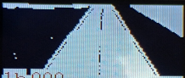

**差速问题：**

根据**当前车速或者外轮当前转速**决定外轮**加速**多少：

分情况给外轮**加**差速，减不变，拐弯效果不好就减多一点。

比如：直道600，直道入弯道时外轮**加**差速很容易冲出赛道，

我们就可以这个时候只内轮减就可以很好改善的这种直道入弯不流畅的情况，

弯道时车速时400，速度比较慢，就可以外轮**加差速多**一些，转弯更快更丝滑，

速度情况分的越精细，转弯效果越好。

并且外轮加的差速部分一定要**限幅**，在遇到**大偏差**情况时**加的部分不限幅**很可能会导致车**甩尾**现象。

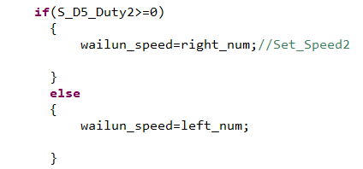

**关于车速过快时的后轮转向调轮现象，有可能是车身过轻的原因，解决办法是给电机前面一点的位置加配重或其他办法重心后移，这样就可以压住电机，让轮胎更贴地，打滑现象更少。调轮现象基本就没有了。**

**一点一点的加，加到刚好合适 ，太重也会让两个电机转向吃力。太轻会飘。**